摘要要改

5.2.3考虑加速度时对摆角、效率的优化模型

对于第三问提出的问题，自变量比前两问增加了一个加速度$a, 0<a\leq1$，且货物运输的过程中缆绳拉力不得超过最大承载力。我们定义效率$\eta$为平均单位内时间吊运货物的最大质量，即$m_{max}/T_4$，则优化模型如下所示：

\begin{array}{l}  
\max \eta \\  
\min \theta \\  
\text { s.t. }\left\{\begin{array}{c}  
F_{m}<F_{\max }, 0 \leqslant t \leqslant T_{4} \\  
T_{4} \leqslant 120 s \\  
v_{4}<0.5 m / s  
\end{array}\right.  
\end{array}

# 由5.1中提出的货物运动的动力学模型可知，货物的运动方程与货物质量$m$无关，在货物运动的加速度已经确定的情况下，吊绳拉力的大小正比于质量$m$。因此当运动过程中吊绳的最大拉力等于$T_{max}$时，对应的货物质量就是当前吊运方式能吊运的最大质量。即$m_{max}=\frac{T_{max}}{a_{max}}$,其中$a_{max}$是整个运动过程中去除重力加速度后的加速度最大值。对于该多目标问题，我们在5.1中模型的基础上采用NSGA-II（Nondominated Sorting Genetic Algorithm-II，**非支配排序遗传算法二**）进行求解。对于现有规模为种群，其通过帕累托支配关系将种群分为$k$个非支配层，每个非支配层里的个体互无支配关系，并使用联赛选择法选择较优个体，其规则为：非支配等级越小的个体越优，若两个体非支配等级相同，则拥挤度越大的越优。优质个体选作新父种群，其产生的子群与该新父种群一起进行下一轮非支配排序。算法流程如下图所示：

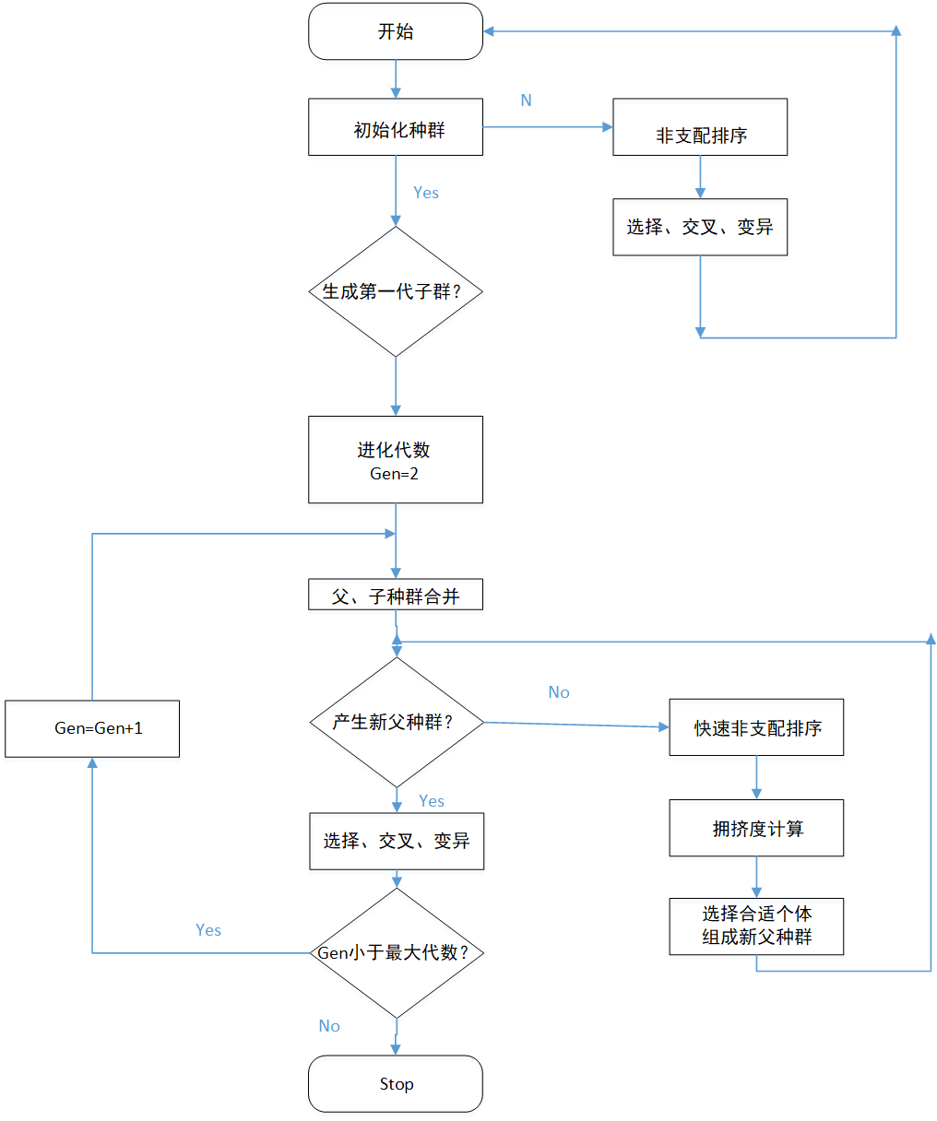

最后一轮迭代结束后，我们能够得到一组互不支配的帕累托占优解。类似问题二的求解方法，我们使用熵权法确定各目标的权值，并通过逼近理想排序在解集种找出相对较优的一组解作为该问题答案。

6.3第三问的求解

考虑到当$(t_1,t_3)$取值不当时模型会由于不满足限制而返回极大值，因此我们取$t_1=[3,10]$,$t_2=[3,10]$,$a=[0,1]$作为搜索空间，设置种群规模$n=1000$，最大遗传代数100代，迭代求出帕累托解集如下图所示：

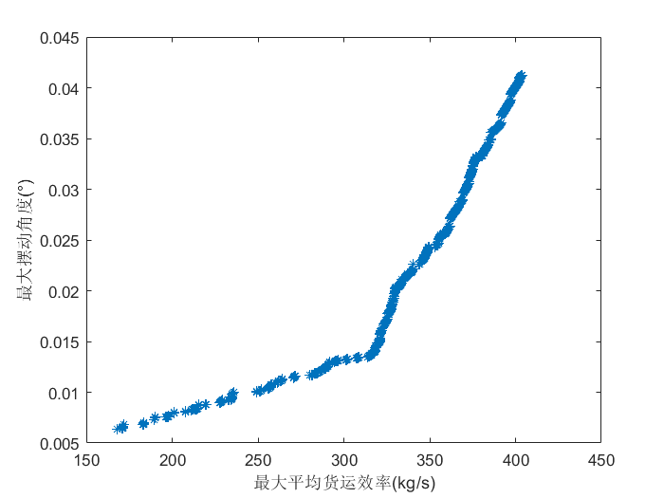

我们用熵权法确定各目标权值。设解集中有$n$个解，有$m$个目标函数。第$i$个解的第$j$个指标$d_{ij}$，我们对其进行向量归一化：

p_{ij}=\frac{d_{ij}}{\sum_{i=1}^{n}d_{ij}}}

其中各指标的熵值为

e_j=-k\sum_{i=1}^{n}p_{ij}lnp_{ij}

其中$k=1/$ln$n$。由此，各指标的权重为：

h_j=\frac{1-e_j}{\sum_{k=1}^{m}(1-e_k)}

我们首先将解集中的角度转化由成本型指标转化为效益性指标，即令$\theta_i^’$=$-\theta_i$。随后对每种指标采用$Z$标准化，即

\left\{\begin{matrix}

\theta_{zi}=\frac{\theta_i-\mu _\theta}{\sigma _{\theta_i}}&\\

\eta _{zi}=\frac{\eta_i-\mu _\eta}{\sigma _{\eta_i}}&

\end{matrix}\right.

其中$\mu _\theta,\mu _\eta,\sigma _{\theta_i},\sigma _{\eta_i}$分别为$\theta_i,\eta_i$的均值和标准差。由此得到最大平均货运效率和最大摆动角度的权值分别为

$w_\eta=0.554,w_\theta=0.447$。

使用TOPSIS法和对加权后的解进行排序，排序前十的结果如下表

\begin{table}[]

\begin{tabular}{llllll}

$a(m/s^2)$ & $t_1$ & $t_3$ & \textbackslash{}eta\_i & \textbackslash{}theta\_i & rank \\

0.74 & 8.01 & 7.55 & 320.77 & 0.0150 & 1.00 \\

0.74 & 8.01 & 7.55 & 320.70 & 0.0150 & 2.00 \\

0.77 & 7.94 & 7.50 & 318.27 & 0.0141 & 3.00 \\

0.77 & 7.94 & 7.50 & 318.10 & 0.0140 & 4.00 \\

0.74 & 8.01 & 7.56 & 320.50 & 0.0149 & 5.00 \\

0.74 & 8.01 & 7.56 & 320.89 & 0.0151 & 6.00 \\

0.77 & 7.94 & 7.51 & 318.31 & 0.0141 & 7.00 \\

0.74 & 8.02 & 7.56 & 320.53 & 0.0149 & 8.00 \\

0.74 & 8.01 & 7.56 & 320.85 & 0.0151 & 9.00 \\

0.74 & 8.02 & 7.56 & 320.97 & 0.0151 & 10.00

\end{tabular}

\end{table}

由此可知，当考虑缆绳最大承载力和加速度时，令$a=0.75m/s^2$,$(t_1,t_2,t_3,t_4)$=(8.00s,2.01s,7.55s,50s)$可在吊运效率和最大吊运角度间进行较好权衡，此时最大起吊货物重量$m_{max}$=19784kg$。